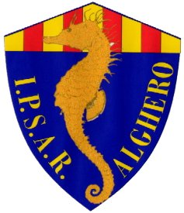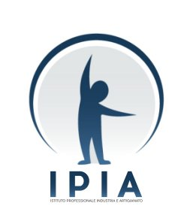

Istituto Istruzione Superiore “ Piazza Sulis” - Alghero
Codice mec. SSIS01800A C.F. 80013820909 Tel. 079.981745 – Fax 079.980353
e-mail SSIS01800A@istruzione.it PEC. SSSIS01800A@pec.istruzione.it sito web: www.iisalghero.gov.it
sedi
Istituto Professionale per i Servizi per l’enogastronomia e l’Ospitalità Alberghiera – “E.Lussu” Alghero
Istituto Professionale Industria e Artigianato “Don Minzoni” Alghero

Circolare n° 53
Alghero 10/11/2016

Agli Operatori del Settore Alimentare

Oggetto: Corso di formazione rivolto agli Operatori del Settore Alimentare (OSA)

Si informano i docenti e il personale della scuola che la ASL di Sassari ha programmato un corso di formazione in materia di alimenti idonei a soggetti allergici e/o con intolleranze .
Il corso si terrà il giorno 2 Dicembre 2016 presso la sala riunione sita in via Rizzeddu 21/B palazzina H.
Il personale interessato dovrà compilare il modulo di iscrizione entro il 15 novembre 2016.
In allegato la comunicazione relativa al corso di formazione in oggetto.
Si allega nota .

IL DIRIGENTE SCOLASTICO
Dott. Mario Peretto
(firma autografa sostituita a mezzo stampa ai sensi
e per gli effetti dell'art. 3, co. 2, D. Lgs. n. 39/93)

